Смілянська загальноосвітня школа I-IIIст. № 6
Смілянської міської ради Черкаської області

Інтерактивна виховна година

ЦІКАВИМИ СТЕЖИНАМИ ПО «КРАЇНІ МІЦНОГО ЗДОРОВ’Я»
(Урок-подорож для учнів 5 класу)

Підготувала та провела
вчитель основ здоров’я
Бойко М.В.

ЦІКАВИМИ СТЕЖИНАМИ ПО «КРАЇНІ МІЦНОГО ЗДОРОВ’Я»
(Урок-подорож для учнів 5 класу)

Мета та завдання: розвивати уявлення про здоровий спосіб життя, його складові; виховувати інтерес до фізичної культури, до сучасної науки про здоров’я.
Обладнання: назви стежин у вигляді промінців, конверти із завданнями, стікери, олівці, репродукції картин.
Хід уроку
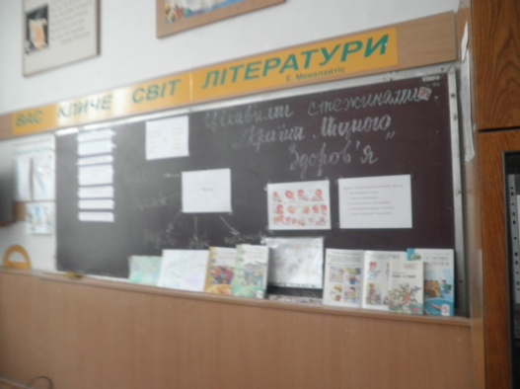
І. Організаційний момент.
1. Привітання вчителя.
Поглянь, дитино, все довкола
Так щиро посміхається тобі:
І сонце, й небо, ліс і поле –
Ти теж у відповідь їм посміхнись.
Ти привітайся з днем чудовим,
Пташками, травами, струмочком голубим,
І знай: усе це є природа,
Її люби, примножуй, бережи!
2. Інтерактивна вправа «Привітайся з сусідом; із сонечком; із вітром…».
ІІ. Мотивація навчальної діяльності.
1. «Мікрофон».
- Що на світі найдорожче?
(Відповіді дітей вчитель фіксує на дошці).

Немає нічого дорожчого на світі,
Ніж дивне щастя жити на Землі
В здоров’ї кожній квіточці радіти,
І посміхатися навіть уві сні.
Безцінний скарб, що ми здоров’ям звемо,
Із юних літ нам треба берегти,
Адже нічого більше нам не треба,
Щоб тільки всі здорові були ми.
Найдорожчий, безцінний скарб, що має людина – це здоров’я. Без нього немає повноцінного, радісного, щасливого життя.
В третьому тисячолітті, під час наукового та технічного прогресу без знань не обійтися жодному із нас. Та й кожен повинен досягти своїх вершин у житті. А це не завжди легко й просто, тому що все досягається великими зусиллями волі і фізичними навантаженнями. Отже, треба мати велику силу й міцну волю, а це мають лише ті, хто здоровий фізично і духовно. Недаремно кажуть люди, що в здоровому тілі – здоровий дух.
ІІІ. Повідомлення теми уроку.
Ось про це ми дізнаємось на уроці. Здійснимо подорож цікавими стежинами по «Країні Міцного Здоров’я».
ІV. Робота над темою уроку.
1. Гра «Хто швидше».
(Робота в парах).
А щоб веселіше було працювати на уроці, складемо девіз уроку.
(З окремих розрізаних аркушів учні складають девіз).
Якщо |  | хочеш, |  | щоб |  | життя |  | тобі |  | усміхнулось

– |  | спочатку |  | сам |  | усміхнись |  | життю.

2. Гра «Одягни слово».
Придумайте епітети до слова «життя».
- Яке? (Веселе. Чудове. Красиве. Важке. Щасливе).
- Якого кольору життя ? (Оберіть свій колір олівця).
- Запишіть на стрічках, яке у вас життя.
(Діти заповнюють стрічки-промінчики та закріплюють їх на дошці).
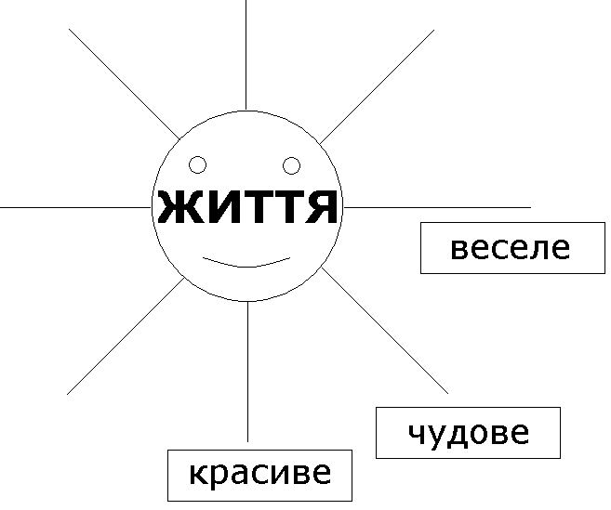
Погляньте, які різні промінці! Життя – це перш за все здоров’я людини.
3. Гра «Переставлянки».
(Робота в групах).
- Добре здоров’я допоможе прожити цікаве життя.
- Життя – це найцінніше, що має людина.
- Здоров’я дитини – багатство родини.
- Здоров’я народу – багатство країни.
- Здоров’я дітей – здоров’я нації.
Діти по групах складають,зачитують прислів’я, пояснюють їх значення.
Які прислів’я ви підготували до нашого заходу?
Висновок: коли кожна людина буде здорова, то і все суспільство буде здоровим. Житимемо ми набагато краще, бо люди творчо працюватимуть; діти значно краще вчитимуться, успішно пізнаватимуть світ.
- Погляньте на наше сонечко, яке на дошці. У нього можуть з’явитися і великі промінці. Якщо ми будемо працювати гарно, то вони вкажуть нам шлях до «Країни Міцного Здоров’я».
З’являється промінчик з назвою «Режим дня».
4. Робота по стежинах «Країни Міцного Здоров’я».
Стежина «Режим дня».
Режим дня – це правильне чергування праці і відпочинку.
1) Завдання: якщо я чітко дотримуюся режиму дня, то:
все виконую вчасно;
завжди запізнююся;
встигаю багато чого зробити;
почуваюся бадьорим і веселим;
ходжу похмурий і втомлений.
2) Гра «Режим дня».
Діти отримують малюнки із серії «Режим дня» і розташовують їх у відповідності до свого «Режиму дня».
Висновок: для того, щоб бути здоровим, слід дотримуватись режиму дня.
Стежина «Особиста гігієна».
Хто здоровим хоче буть,
Умиватись не забудь
Ти ранесенько вставай,
Ручки милом умивай
1) Завдання: установіть зв’язок між словами, підбери відповідні слова:
Мило | Зуби | Волосся | Нігті | Хустка | Дзеркало
Вода
(Щітка, гребінець, ножиці, ніс, лице).
Висновок: щоб бути здоровим, необхідно дотримуватися правил особистої гігієни: кожний ранок умивайся, чисть зуби, мий вуха та шию; завжди мий руки перед їжею; коротко зістригай нігті; тримай у порядку своє волосся; користуйся носовою хусткою.
Стежина «Ранкова зарядка і спорт».
Кожен день по розпорядку
Маємо робить зарядку.
Для здоров’я вона – плюс,
Намотай собі на вус
Зарядкою починають свій день спортсмени, туристи, солдати. Бо фізичні вправи зранку – це заряд бадьорості на весь день. Після неї ви почуваєте себе бадьоро. А зі щоденної бадьорості і складається здоров’я .
Віршована фізкультпауза.
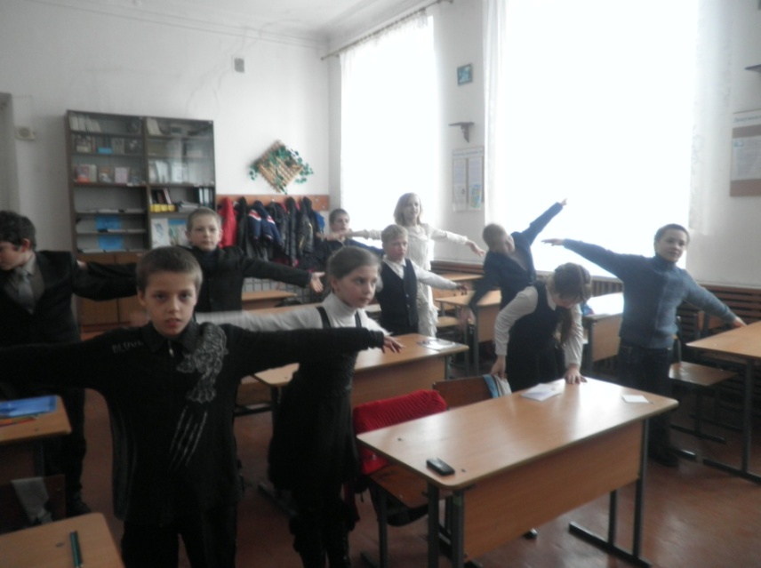
Учні по порядку виходять і говорять слова, клас виконує вправи за ними.
«Комарики».
Руки вверх піднять пора,
Щоб зловити комара.
Опускаємо руки вниз
В стійку вихідну вернись.
«Лісоруби».
Лісорубами всі стали
І сокири всі підняли
Зробимо руками мах
По колоді сильно «бах».
«Літак».
Руки ставте всі ось так,
І виходить в нас літак.
Мах крилом туди – сюди
Треба швидше нам рости.
«Метелики».
Руки вже за головою,
Тож дивись перед собою,
Виправляємо хребет,
Лікті зводимо вперед.
Мов метелик, літаєм,
Крильця зводим, розправляєм.
- Хто з вас займається спортом?
- Для чого люди займаються спортом?
- А які види спорту ви знаєте?
- Якими хотіли б ви займатися?
Спортом слід займатися для того, щоб тіло перебувало в русі. Рух необхідно для нормального життя людського організму. Коли працюють м’язи, майже всі органи і системи працюють швидше і краще для дитячого організму дуже необхідний рух. Завдяки руху ви розвиваєтеся фізично, стаєте сильнішими. Тому після навчання найкращим відпочинком для вас буде заняття спортом, рухливі ігри, плавання, катання на велосипеді, самокаті, роликових ковзанах, взимку – на санчатах, фізична праця на свіжому повітрі. Пам’ятайте й те, що рости здоровими і сильними вам допоможуть уроки фізкультури, заняття у спортивних секціях.
Стежина «Їжа – джерело росту і здоров’я».
«Хто до ста років хоче жити, той правильно їсти повинен вміти» – говорить народна мудрість.
1) Вправа «Мозкова атака».
- Для чого людині їсти?
- Скільки разів на день потрібно їсти?
- Чому важливо дотримуватись режиму в харчуванні?
- Що таке вітаміни?
- У яких продуктах вони містяться?
- Як потрібно їсти?
2) Гра «Приготуй смачну страву».
Назвати якнайбільше страв, які можна приготувати з овочів.
Висновок:
Хто дружити з вітамінами буде –
Всі незгоди позабуде.
Виросте міцним, здоровим,
Переможе всі хвороби
«Екологічна стежинка і загартування».
- Які фактори природи сприяють зміцненню здоров’я?
1. Голуба хустина, жовтий клубок:
По хустині качається, людям усміхається. (Сонце).
2. Чисте, напоєне запахом квітів.
Дихати без нього не можна … (Повітря).
3. Вона прозора, як сльоза,
І кольором, мов бірюза,
На все вона спроможна,
Без неї прожити не можна…
Тепер відгадайте, хто вона –
Ота звичайна рідина. (Вода).
Ще в давні часи вчені зрозуміли необхідність використання людиною природно-кліматичних факторів, які загартовують: сонце, повітря, воду. Досвід показує, що тільки за допомогою загартування можна вилікувати багато хвороб. Але починати загартовування потрібно поступово. Загартований організм не боїться хвороб і холоду.
1) Завдання. Розгадайте та поясніть вислів:
1. Щоб 5. ття 7. Зем
3. регти 10. збе 9. треба
2. збе 6. на 8. лі,
4. жи 12. природу 11. регти
(Щоб зберегти життя на Землі, треба зберегти природу).
2) Творча гра «В музеї природи».
(Робота в групах. У кожної групи тексти і репродукція картини).
- Опишіть стан природи на даній репродукції за допомогою віршів.
Висновок: кожна зламана гілка, кожна зірвана квітка, кожний пійманий метелик – це рана, яка нанесена природі. Якщо таку рану наносиш ти, твій товариш, а потім ще хтось, то що буде з природою? Адже їй важко заліковувати навіть найменші рани. Отже, щоб довкілля радувало нас, давало здоров’я і силу, як ви думаєте, що кожен з вас повинен зробити?
Садити дерева, не нищити зелені насадження, очищати струмки і джерельця від бруду.
Стежина «Гарного спілкування».
Люди починають свій день словами «Доброго ранку!», «Доброго дня». Сьогоднішній урок ми розпочинали привітаннями із всміхненими обличчями.
- Як видумаєте, чи приємно бачити усміхнене обличчя, чути ласкаві, звернені до тебе слова ввічливості? Чому? (Відповіді дітей).
Посмішка зігріває серце людей, покращує настрій. Це маленьке диво, яке ми повинні розділити з усіма. Пригадаймо якомога більше лагідних, добрих слів. Наповнимо цими словами нашу класну кімнату.
Діти називають такі слова.
А зараз ми відчинимо двері нашого класу та випустимо ці слова по всій школі, в інші класи. Нехай усім дітям буде добре, приємніше, веселіше.
1) Зустріч з «Чарівним деревом».
Чарівне дерево просить порятунку.
На ньому слова-шкідники у вигляді гусені.
Лінь |  | злість |  | скупість |  | заздрість |  | наркоманія

куріння |  | егоїзм |  | жадібність |  | лінощі
- Що сталося з нашим деревом?
- Як його врятувати ?
- Очистіть дерево від шкідників.
Ви прогнали шкідливі звички, адже вони негативно впливають на здоров’я людини! Викликають захворювання, неспокій, знервованість та багато зла.
2)Завдання. На дошці заздалегідь записані риси характеру.Оберіть ті риси характеру, які підходять вам:

самолюбство | Я | стриманість
доброзичливість |  | нетерпимість
різкість |  | доброта
скромність |  | щирість
чуйність |  | уважність

Висновок: що можете побажати своїм товаришам?
Сім гріхів не наживай,
А любов у серці май.
Весело дивися в світ
І живи багато літ!
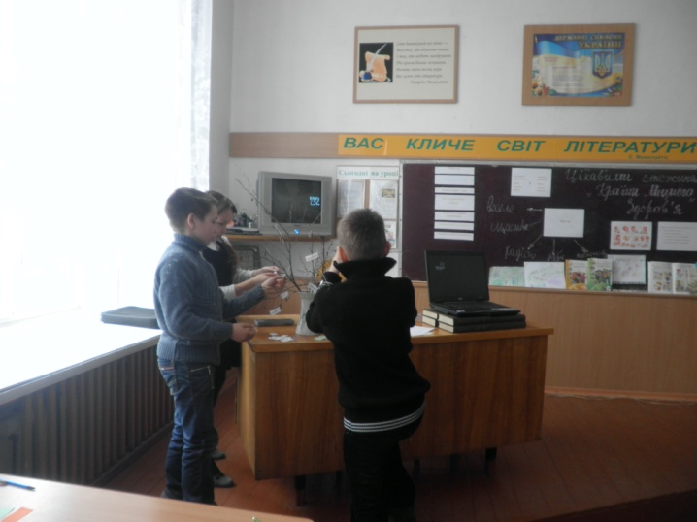
В очі кожному дивись,
А вітаючись, всміхнись.
Щиро з другом привітайся,
І не злись, не зазнавайся.

І над іншими не смійся,
Бути ввічливим не бійся.
Слів брутальних не вживай.
Всім здоров’я побажай.
Стежина «Активного відпочинку».
1) Складання асоціативного куща.
- Як ми з вами проводимо свій відпочинок ?
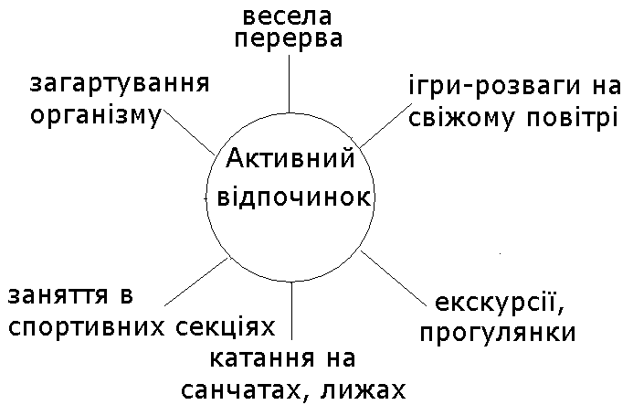
V. Підсумок уроку
1. Гра «Корисно-шкідливо».
Учні показують зеленим кольором «корисно», а червоним – «шкідливо».
1. Перебування на свіжому повітрі.
2. Звичка все брати в рот і куштувати на смак.
3. Тривале сидіння біля телевізора .
4. Миття рук перед уживанням їжі .
5. Дворазове чищення зубів .
6. Паління цигарок .
7. Правильне регулярне харчування .
8. Загартування.
- Що нового дізналися ?
- Коли треба починати берегти здоров’я ?
- Яка стежка найбільше сподобалася ?
А ще пам’ятайте, що:
Життя чарівне, мов казка.
І дається людині раз.
Не марнуйте його, будь ласка.
А любіть й бережіть весь час.
Я сподіваюсь, що кожен із вас буде зростати здоровим!
Бережіть себе і свій організм, радійте життю. Набувайте хороші звички, привчайте себе до активного і здорового способу життя, будьте розумними і мудрими, обирайте самі правильні стежини, крокуйте ними до «Країни Міцного Здоров’я» і пам’ятайте, що ваше здоров’я – у ваших руках.

Список використаних джерел
Інтерактивні технології навчання/ О.І.Пометун, Л.В.Пироженко, Г.І.Коберник та ін. – К.: Наук. світ, 2004. – 85 с.
Навчання в дії: Як організувати підготовку вчителів до застосування інтерактивних технологій навчання: Метод. посіб./ А.Панченко, О.Пометун, Т.Ремех. – К.: А.П.Н., 2003. – 72 с.
Сучасний урок. Інтерактивні технології навчання: Наук.-метод. посіб./ О.І.Пометун, Л.В.Пироженко. За ред. О.І.Пометун. – К.: Вид-во А.С.К., 2004. – 192 с.

